THUISWERKEN MET KLEUTERS  WEEK 31: 6-10 april | 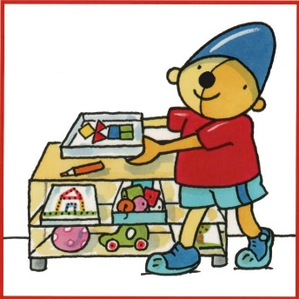
DAGRITME 8.30 uur-9uur  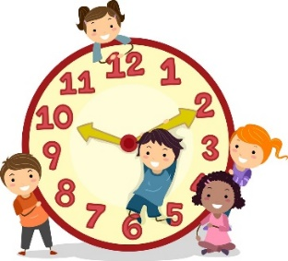 | Heb je thuis nog een speelklok? Misschien leuk om anders zelf een klok te maken . Met een wasknijper kunnen jullie de dag aanduiden.  Oefen elke ochtend even de dagen. Weten jullie ook welke dag het morgen/overmorgen is en gisteren was?  Weet je hoe de (nieuwe) maand heet?  Kun je rijmen? Aprilletje zoet heeft nog weleens een witte……h..d (= er kan nog sneeuw vallen in april)
9.00uur- 10.00 uur  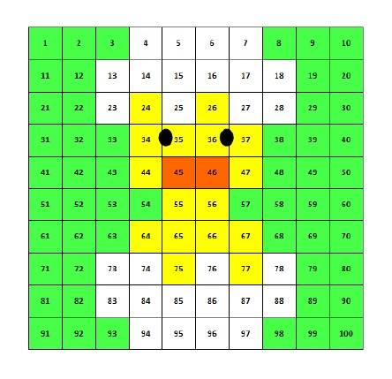 | Binnenkort is het Pasen: Nieuw leven!  Heb je al paaseitjes of speelkuikentjes in huis?  Misschien mag je er wel mee spelen, of anders vraag je iets wat een ronde/ovale vorm heeft, b.v. (ronde) steentjes ,(ronde) knopen, bordjes of zo  Kun je 1 rondje en nog 1 rondje leggen? 1+1=2  En zo steeds 1 meer? 2+1=3  3+1= 4 etc.  Als het goed gaat kun je ook 1 minder spelen: 4-1=3 etc.  Zo kunnen erbij- en eraf verhaaltjes bedacht en gespeeld  worden!
10.00 uur -10.30 uur | Fruit eten en Squla spelen.  Het is deze week de laatste week dat de school gratis Squla mag proberen. Dus ik zou zeggen, gebruik die kans!  Op een weektaak van Squla (zie bijlage)kun je invullen hoe lang je aan een taak per dag gewerkt hebt!
10.30uur- 11.15 uur  BEWEGEN | Een leuke beweegbingo voor binnen en buiten. Geen printer? Neem een foto van de bingokaart en streep af op de telefoon.  https://www.kleuteruniversiteit.nl/wp-content/uploads/2020/03/Kleuteruniversiteit-Beweegbingo.pdf
11.15uur-12.00uur  MOTORIEK | Een leuke vouwopdracht voor de lente van een tulp.  https://www.youtube.com/watch?v=6wg1zipHJRU  Eventueel een extra uitdaging, een wat moeilijkere bloem  https://www.youtube.com/watch?v=ZzxBDWpRlkE
13.00uu-13.30uur  VOORLEZEN  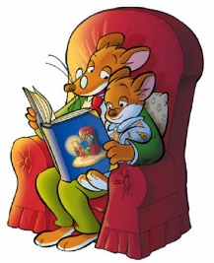 | Een leuk prentenboek over het aller mooiste ei.  https://www.youtube.com/watch?v=gjFuvvTCJEA  Daarnaast is er vast ook een lente versje om te leren. Elke dag samen een paar keertjes oefenen en op vrijdag ……..tja dan kunnen jullie het misschien wel uit je hoofd.  B.v. Versje: Tokke tokke tok  Tokke tokke tok  Ik kom al uit mijn hok  En leg hier dan heel blij  Voo r Pasen nog een ei
KLEUREN/TEKENEN | 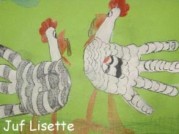 Teken of verf het allermooiste ei of  Trek je handen over op papier en maak daar een leuk lentedier van.
COMPUTERTIJD  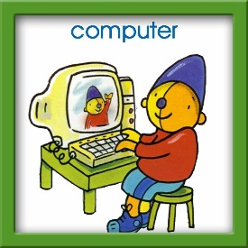 | Leuk liedje over een ei  https://www.youtube.com/watch?v=OEsNLYkniVQ  Koekeloere kijken over Pasen  https://www.youtube.com/watch?v=nGtIt29Cvf4  Een leuk spel met een paasgevoel nu tijdelijk gratis (alleen voor iPad of iPhone).  https://kleutersdigitaal.nl/project/jakkiebak-kippenkak/
PUZZELEN | Gooi twee puzzels door elkaar en laat je kind beide puzzels maken.  Een uitdaging! Een eenvoudige puzzel kun je ook eens omgekeerd laten maken, met de afbeeldingen op de puzzelstukken naar beneden.
BOUWEN  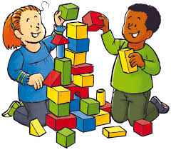 | Een opdracht met spiegelen. Dit kan je aanpassen op elk niveau en met allerlei materialen.  https://www.youtube.com/watch?v=HYy3UeQ0pcA  Weten jullie dat we pas ook nog een hol voor beer hadden gebouwd op school? Misschien hebben jullie een leuke knuffelbeer thuis waar je ook een hol voor kunt bouwen (binnen of buiten).
SPELLETJES DOEN  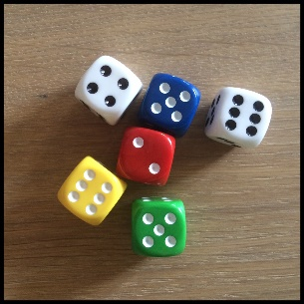 | Dobbelsteenherkenning ; speel spelletjes met dobbelstenen. De jongste kinderen met 1 dobbelsteen en de oudere kinderen met 2.  Het doel is om te kijken of de kinderen het aantal stippen al gelijk herkennen (zonder te tellen).  Met twee dobbelstenen kun je het moeilijker maken, want dan moeten jullie de aantallen bij elkaar optellen (voorbereidend rekenen)

